CORRECTION

1 – Complétez les cadres du dessin ci-dessous, en indiquant le nom de l’élément technique approprié.
Indiquez la valeur du réseau d’alimentation électrique utilisé.

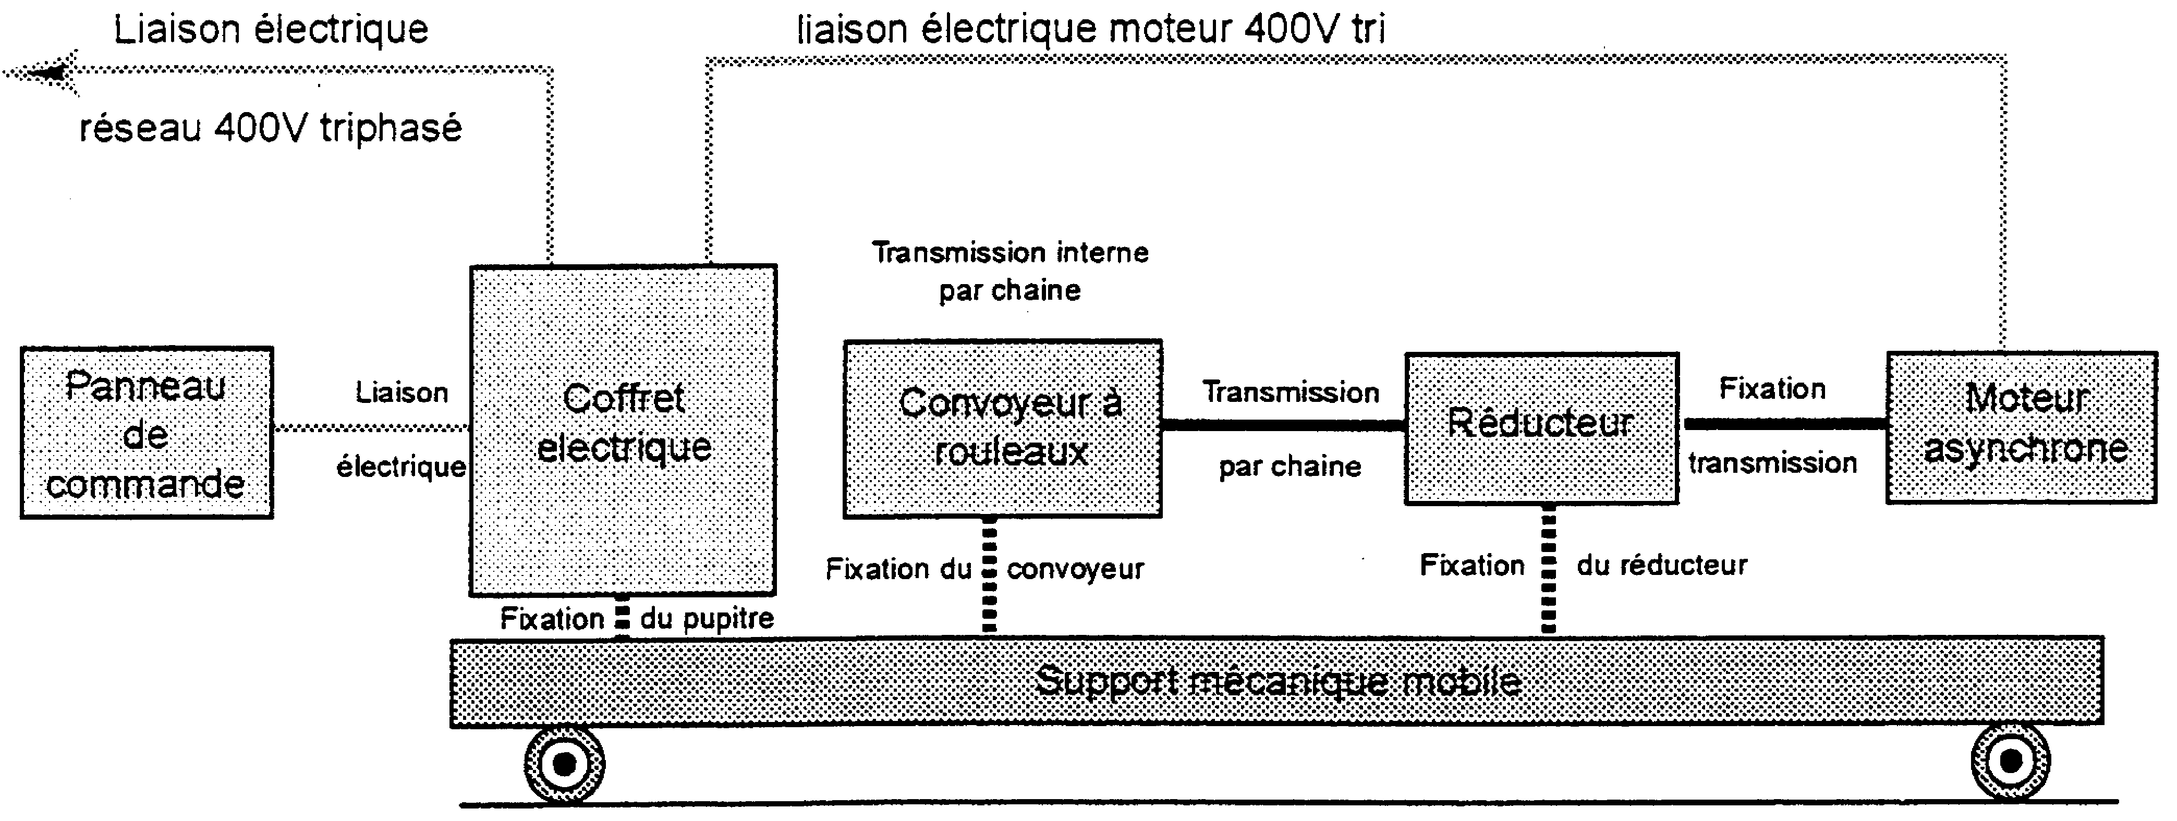

2 – En examinant le système qui est face à vous, retrouvez le nom des 7 éléments repérés sur le dessin qui vous est présenté.

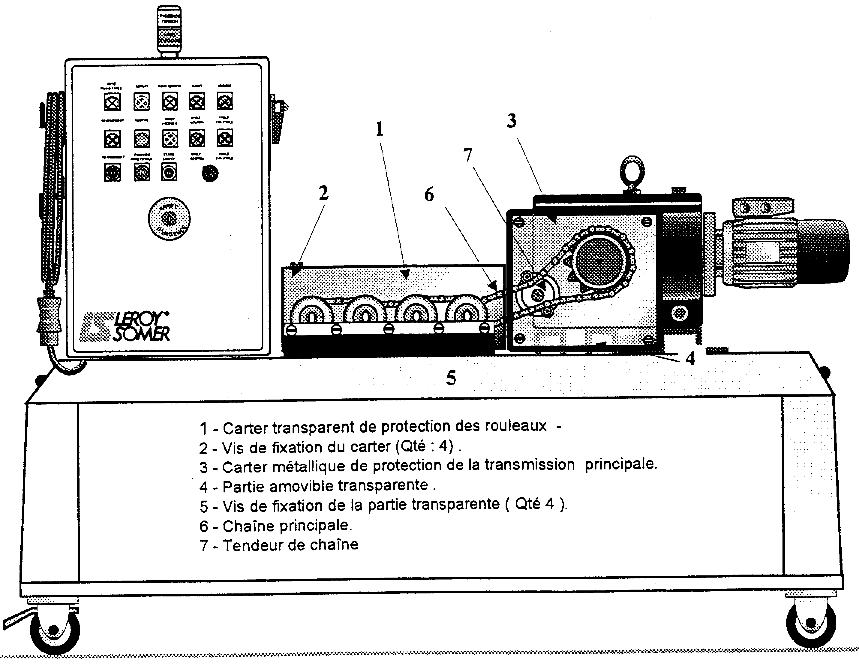

3 – Complétez le dessin ci-dessous, représentant le diagramme A-0 du système Mainelec, en indiquant
la fonction globale, le moyen technique permettant cette fonction globale, la matière d’œuvre, la
valeur ajoutée, les contraintes énergétiques et les ordres de commande.

4 - Rechercher et compléter les caractéristiques du moteur frein équipant le système

Caractéristiques électriques du moteur frein électrique asynchrone:

Moteur type LS 71 L, rendement 66 %,
tension 230 / 400 V, indice de protection IP 55,
Puissance utile 0,55 kW, classe F,
vitesse nominale 1390 tr / min, couple nominal 3,8 N m,
intensité nominale 1,56 A (sous 400 V), facteur de puissance cos φ 0,75,
courant démarrage / courant nominal 3,7, couple démarrage / couple nominal 1,9 couple maximal / couple nominal 2,2 moment d’inertie 0,0011 kg.m

5 – complétez, dans les cases appropriées, l’analyse descendante de niveau 1, ci-dessous.

